Tehnička dokumentacija

Minesweeper

Autor: Mateo Kos, 2.5 Mentor: Goran Boneta

**Sažezak**

**Uvod**

**Detaljan opis rada**

**Tehničke informacije**

**Uvod**

Ideja za ovaj projekt je nastala kao rezultat moje želje da isprogramiram zabavnu, a pritom ne prejednostavnu igricu, pa sam se odlučio za minesweeper.

Kao mali sam volio igrati minesweeper jer bi igrica dolazila sa računalom te nije bilo potrebno nikakvo skidanje i kada Internet nije bio dostupan (npr. tijekom ljetovanja) tu igru sam uvijek mogao igrati.

U ovom projektu isprogramirao sam igru za početne, srednje i napredne igrače

**O autoru**

Zovem se Mateo Kos, učenik sam Gimnazije Andrije Mohorovičića u Rijeci, pohađam sate informatike kao učenik matematičkog razreda te sam pohađao satove programiranja u Centru tehničke kulture.

**Detaljan opis rada**

Prilikom pokretanja programa, dolazi nam poruka koja nam kaže da odaberemo razinu igranja odnosno koliko želimo da igra bude teška. Za odabrati možemo početno, srednje ili napredno iskustvo igranja. Stisnemo li enter (kako bi program učitao podatke i krenuo dalje) dolazi nam nova poruka koja želi da odaberemo veličinu tablice. U program se onda unosi broj od 2 do 26 jer toliko ima slova engleske abecede s kojima sam označio stupce. Upišemo li broj iznad 26 ili ispod 2 program javlja grešku te nam daje ponovnu mogućnost za upis željene veličine tablice. Unošenjem željenog broja veličine tablice generira se tablica koja se prikazuje na ekranu, te se ispisuje poruka koja nam pomaže u korištenju programa.

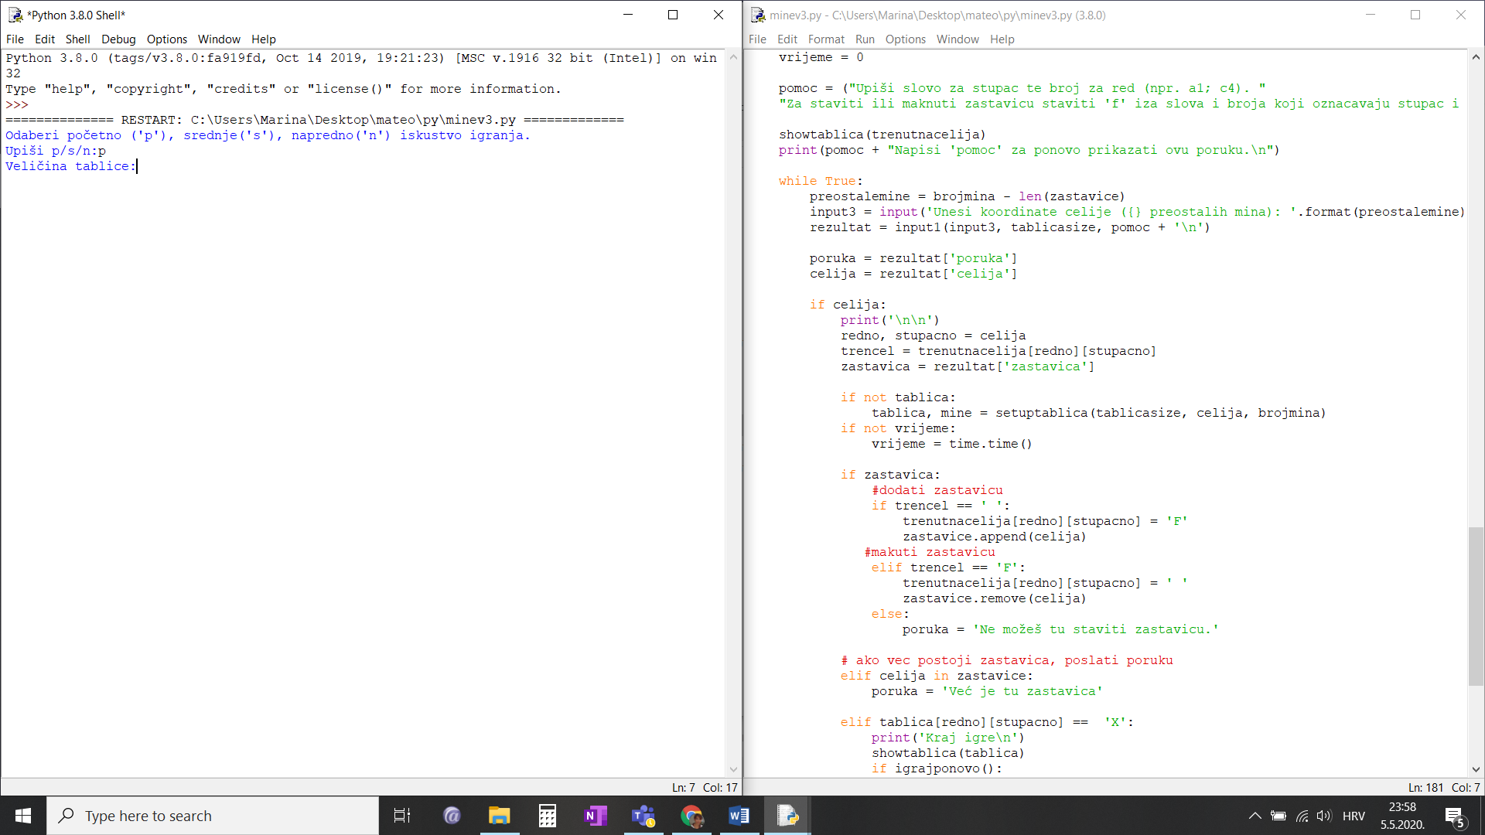

Slika unošenje levela igranja

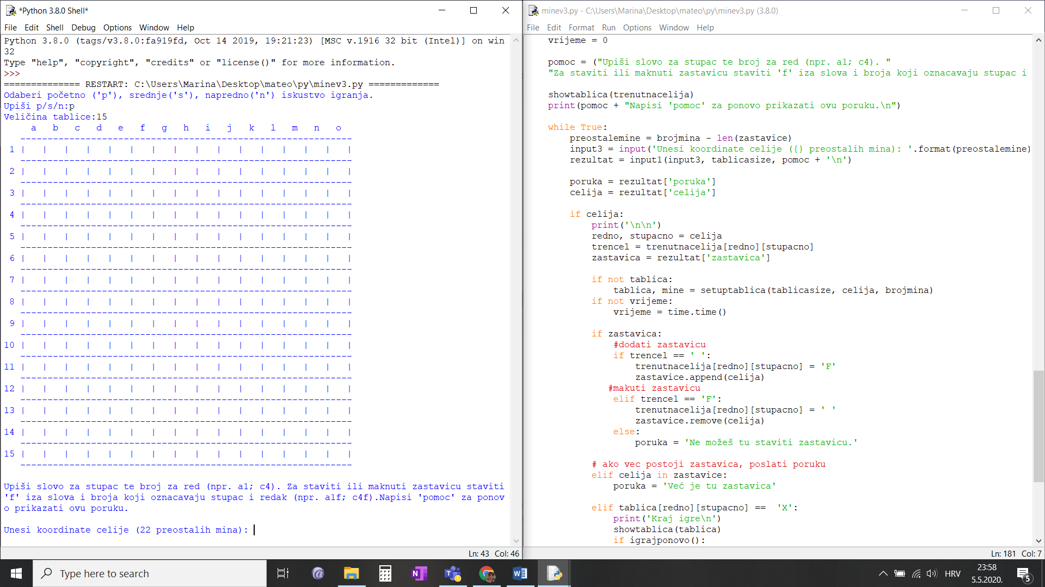

Slika 2 unošenje dimenzija tablice

Pročitavši poruku možemo zaključiti da je potrebno navesti koordinate ćelije i to na način da slovom upišemo stupac, a zatim brojem redak. Prilikom upisivanja moramo paziti jer ako neispravno upišemo koordinate, program vraća poruku u kojoj piše da smo krivo unijeli koordinate te nam opet objašnjava postupak unosa koordinata. Nakon dobro unesenih koordinata ćelija se otvara, prilikom otvaranja prve ćelije generiraju se i sve ostale pa tako i mine (ovisno o prije navedenoj težini igranja). Nakon otvaranja prve ćelije, te generiranja mina započinje i vrijeme koje traj sve do završetka igre.

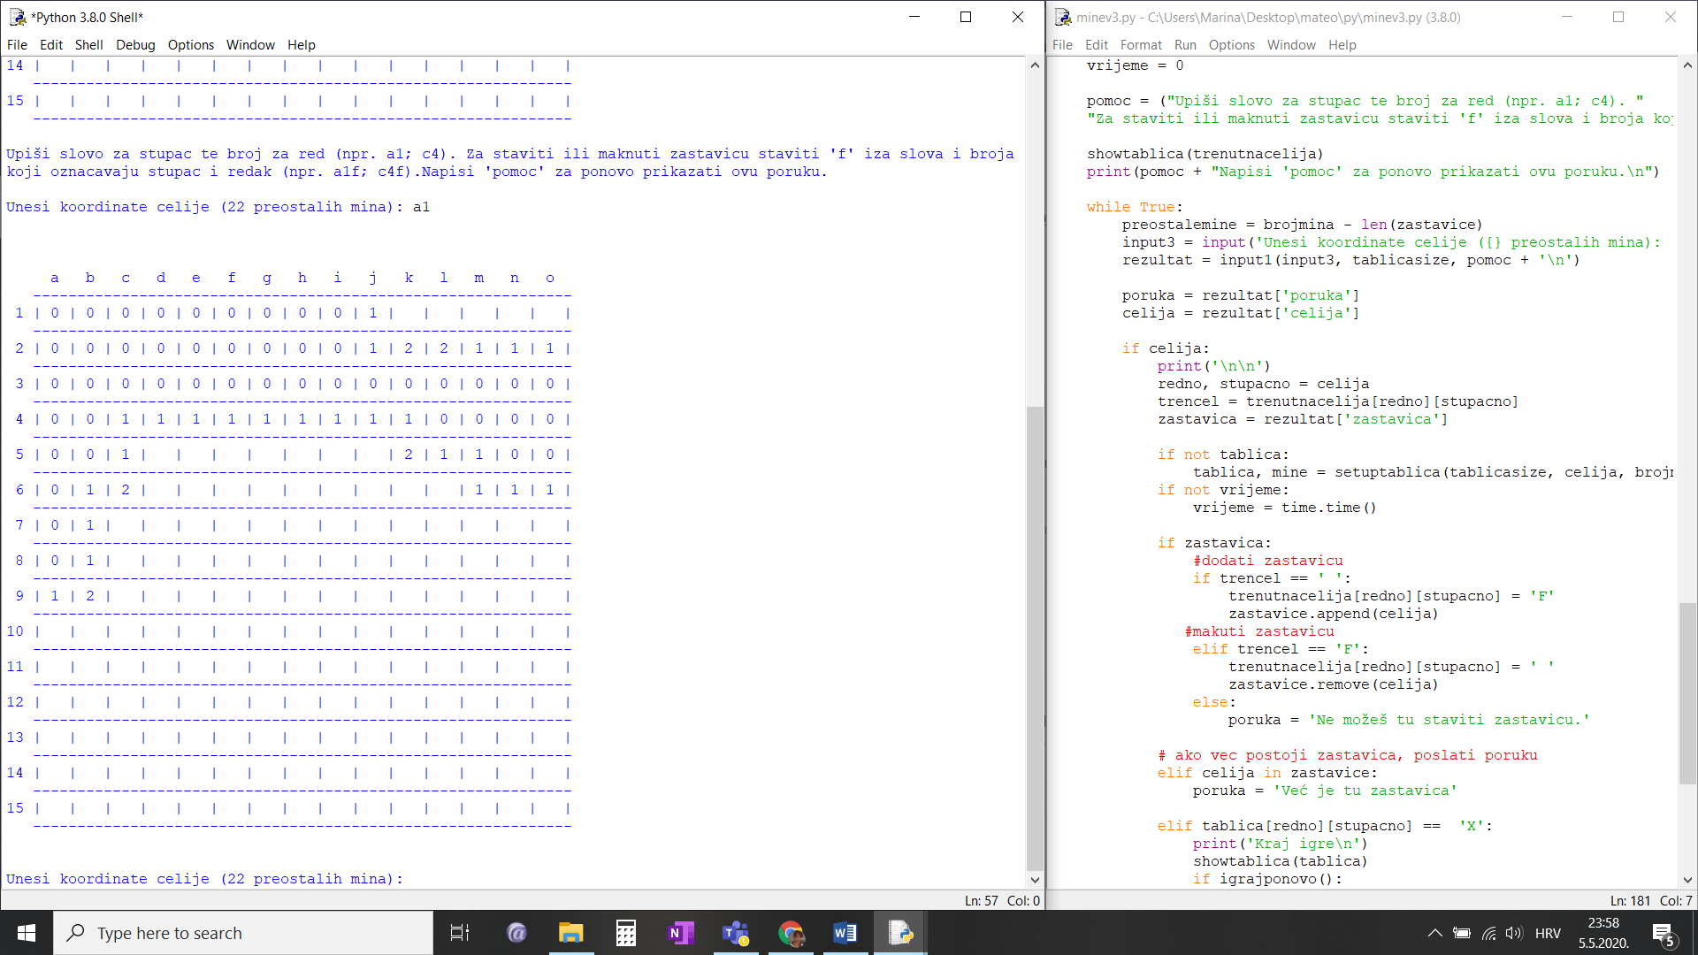

Slika 3 otvaranje ćelija

Kada su se i ostale ćelije otvorile, vidimo da su prikazane brojem koji označava koliko je mina u blizini jedne ćelije (mina može biti na svih osam ćelija oko jedne s brojem, isključujući već one otvorene). Ako bismo unijeli koordinate ćelije koja je već otvorena, program šalje poruku da nam to i kaže te nam daje mogućnost unosa novih koordinata.

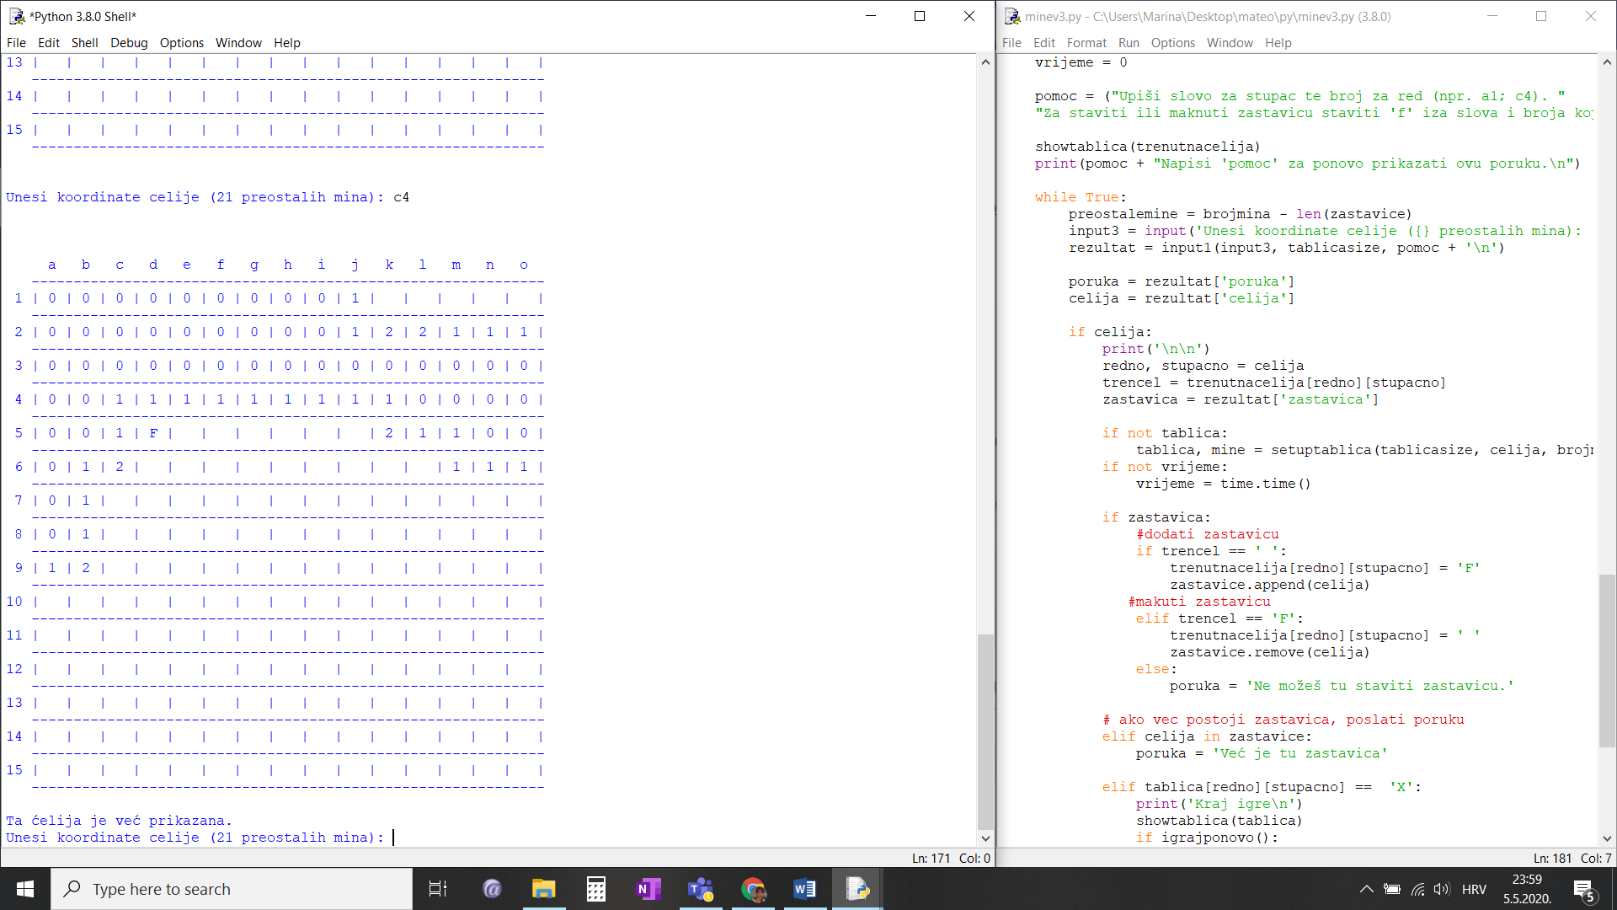

Slika 4 nepravilan unos ćelije (ćelija je već prikazana)

Već nakon prve otvorene ćelije možemo zaključiti da se na par mjesta nalazi mina te ju treba označiti zastavicom. Zastavicu postavljamo unosom koordinata ćelije u kojoj se mina nalazi te dodavanjem slova 'f' oznakom za flag ili zastavicu. Prilikom postavljanja zastavica program nam također govori koliko nam je mina preostalo, unosom prevelikog broja zastavica program javlja da smo u minusu odnosno da ima previše zastavica za određeni broj mina. Postavljanjem svake zastavice broj mina se smanjuje.

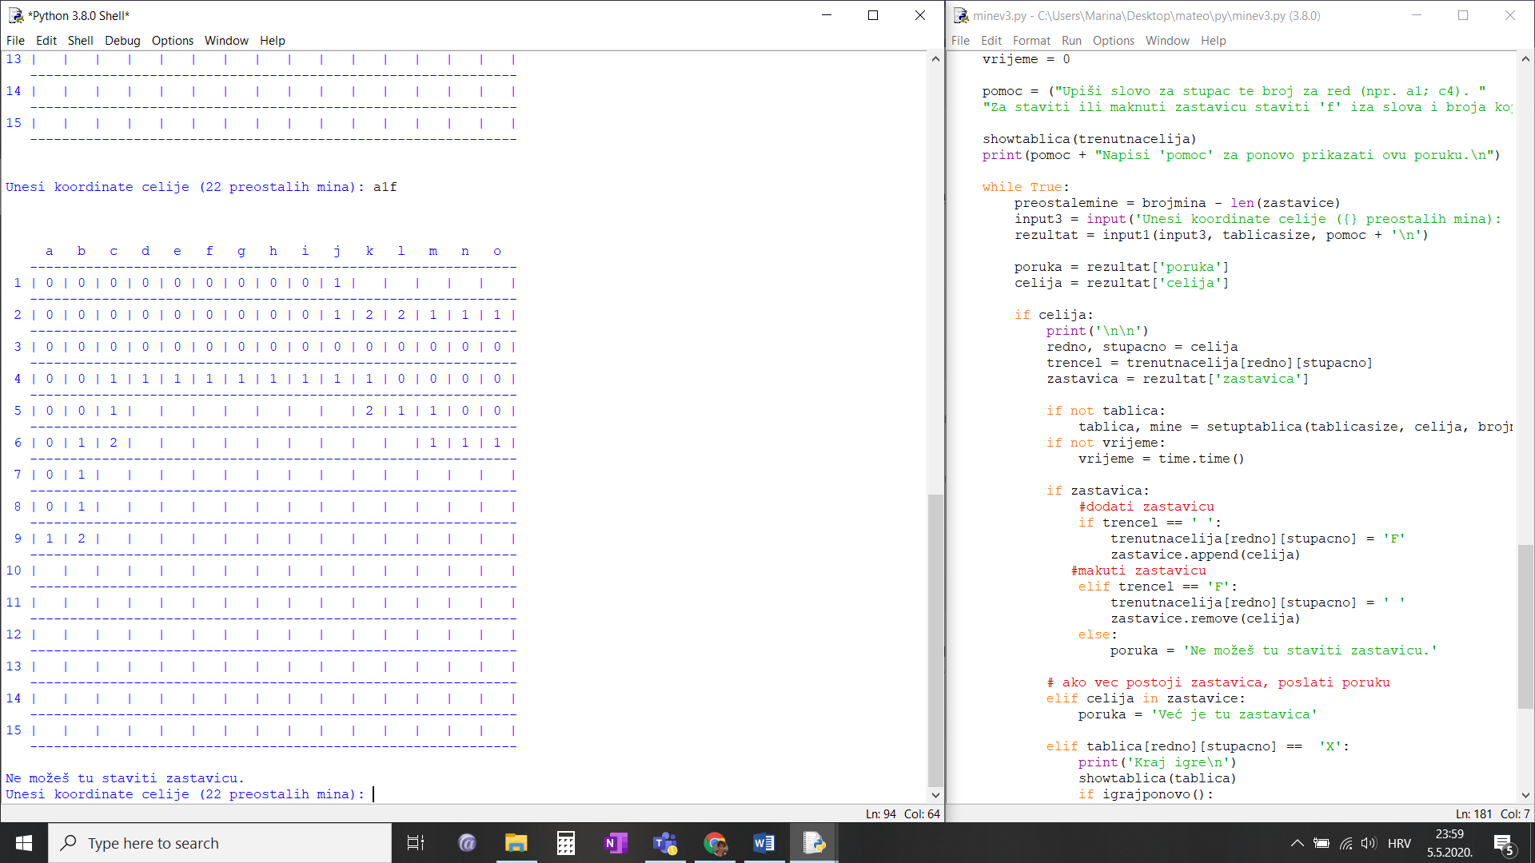

Slika 5 postavljanje zastavica

Ako smo stavili zastavicu na krivo mjesto ili smo ipak odlučili da se na tom mjestu ne nalazi mina, možemo ju maknuti ponovnim unosom koordinata zastavice te slova 'f'. micanjem zastavice znači da mina nije na tom mjestu, nego nekom drugom, te program ispisuje da nedostaje još i ta jedna mina.

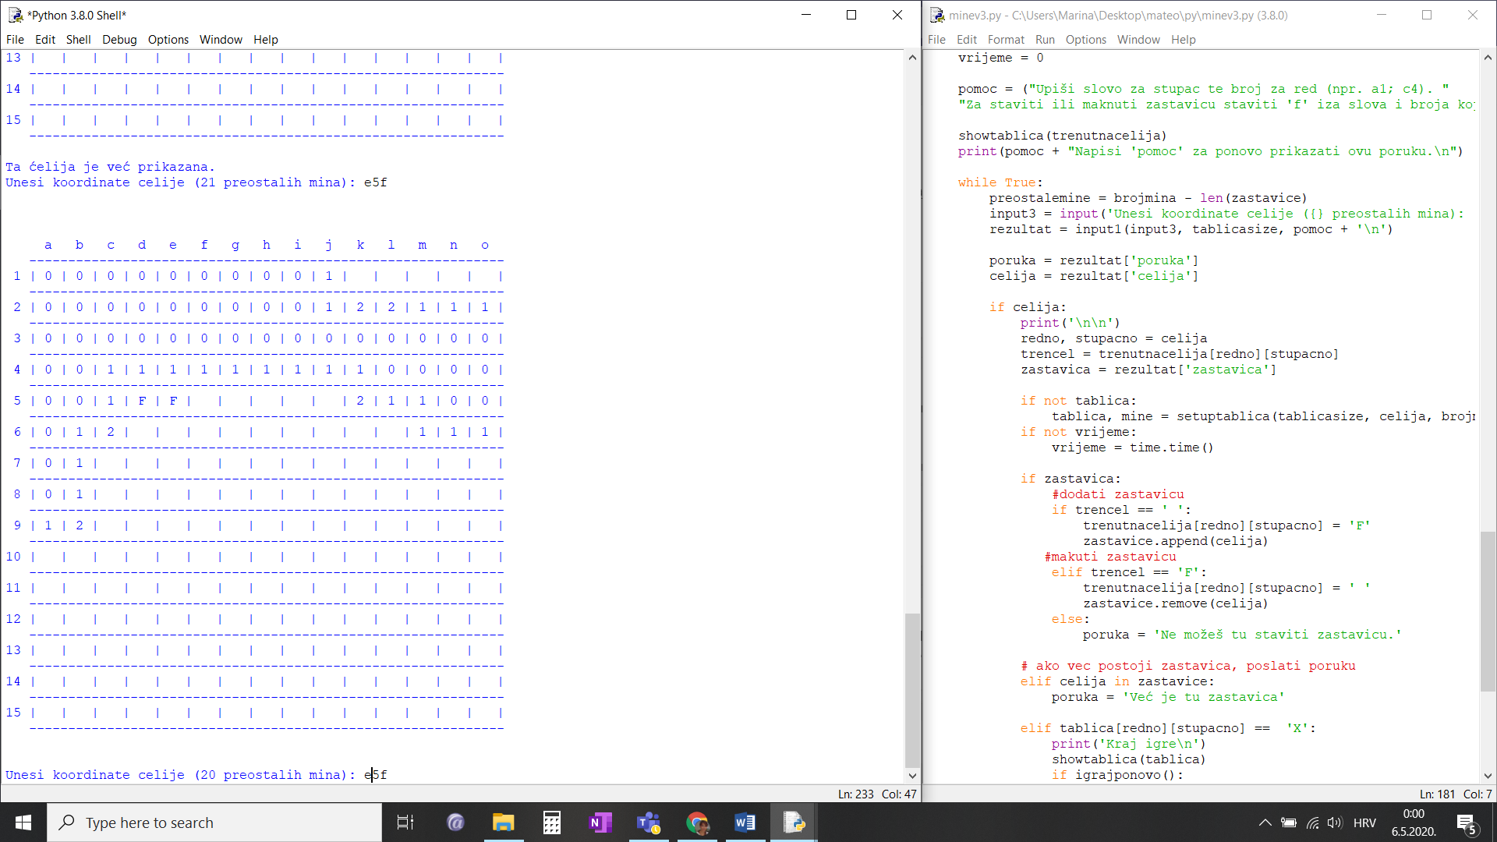

Slika 6 micanje zastavica

Unesemo li ćeliju koja je već otvorena, prikazana program će javiti u poruci da smo to napravili te navesti mjesto za unos novih koordinata neotvorene ćelije.

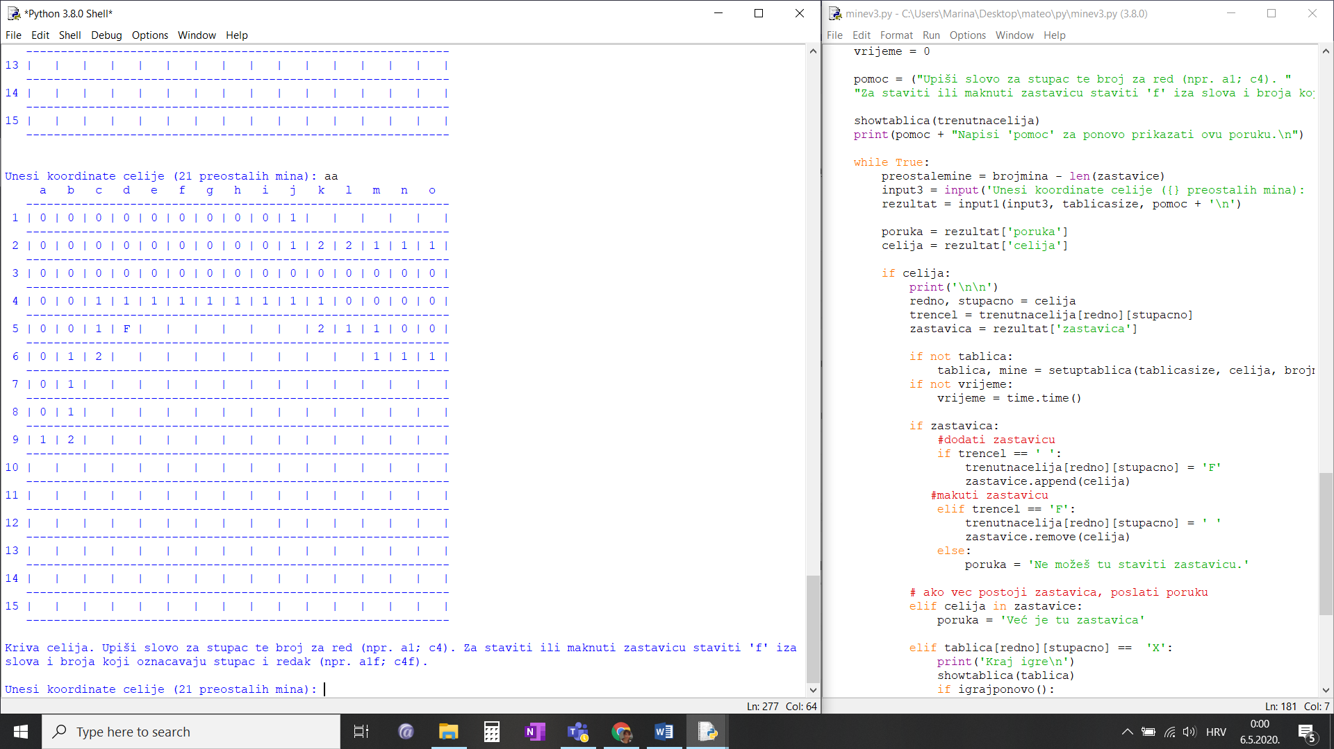

Slika 7 unos krive ćelije

Unesemo li koordinate ćelije na kojoj je već zastavica, program će javiti da je na tom mjestu zastavica te moramo odabrati drugu ćeliju ili prvo maknuti zastavicu.

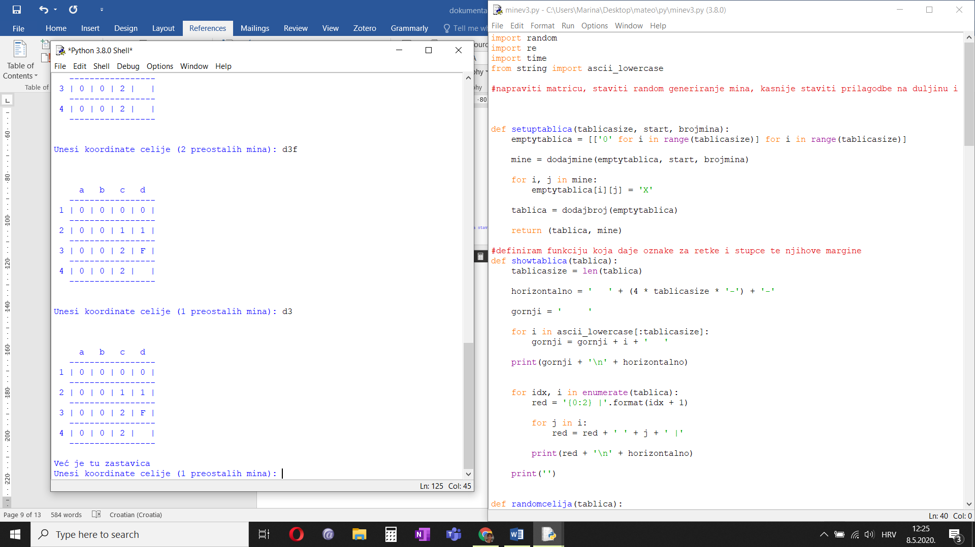

Slika 8 unos ćelije na ćeliju sa zastavicom

Desi li se i najmanja pogreška, dok rješavamo i čistimo polje od mina, tako da upišemo krive koordinate, aktivirat ćemo mine te će sve eksplodirati i pokazati svoju lokaciju znakom 'X', a program će ispisati 'Kraj igre'.

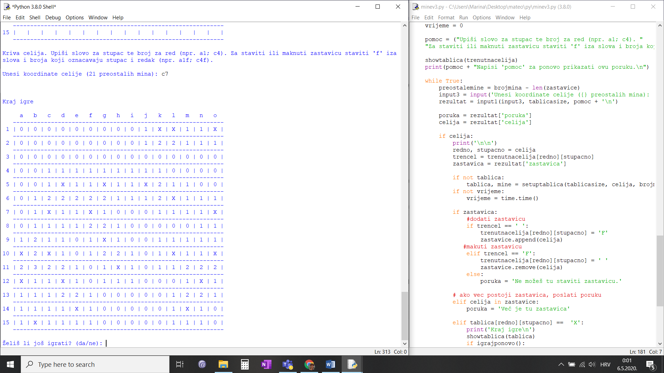

Slika 9 Stao si u minu!

Ispod tablice sada se nalazi poruka koja pita 'Želiš li još igrati?', odgovorom da pokreće se novi postupak stvaranja tablice te nas program opet pita koju težinu igre želimo te koju veličinu tablice.

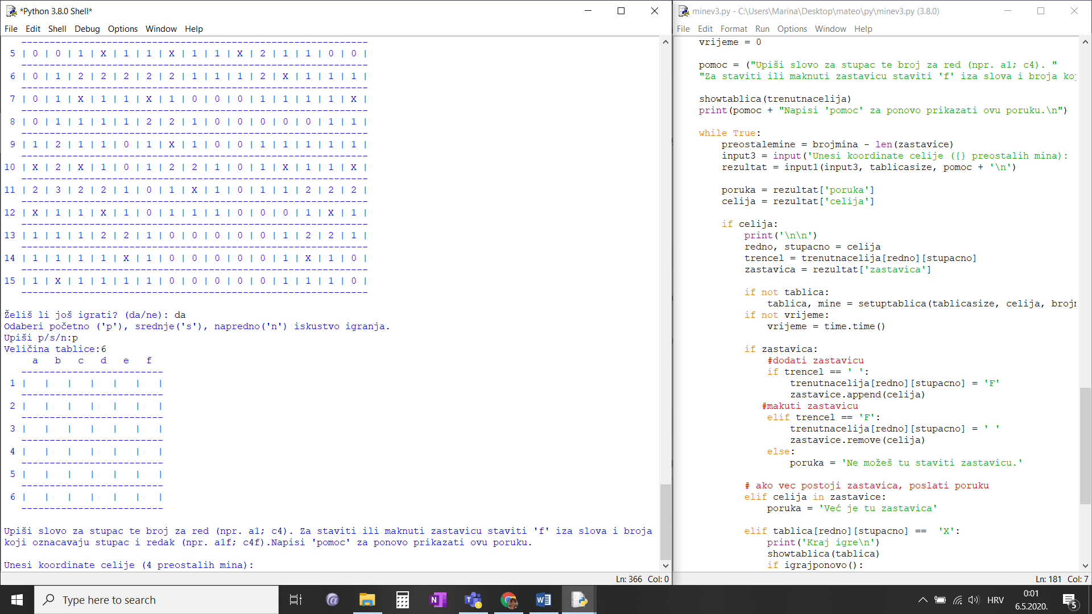

Slika 10 Vidim da želiš još igrati:)

Ovoga puta pažljivije čistimo minsko polje, te mislimo da smo stavili sve zastavice odnosno označili sve mine. Ipak ako program ispiše da je preostalo 0 mina, ali se vrijeme nije ugasilo, program nije ispisao da smo pobijedili, znači da jedna ili više zastavica ne stoji na svome pravome mjestu odnosno sve mine nisu otkrivene. Riješivši i taj problem program ispisuje 'Pobijedio/la si' te nam naznačuje koliko vremena nam je trebalo za ispuniti zadatak. Program ispisuje pobjedu jedino kada su sve mine označene, tako da nije bitno ako je ostala pokoja ćelija neotvorena.

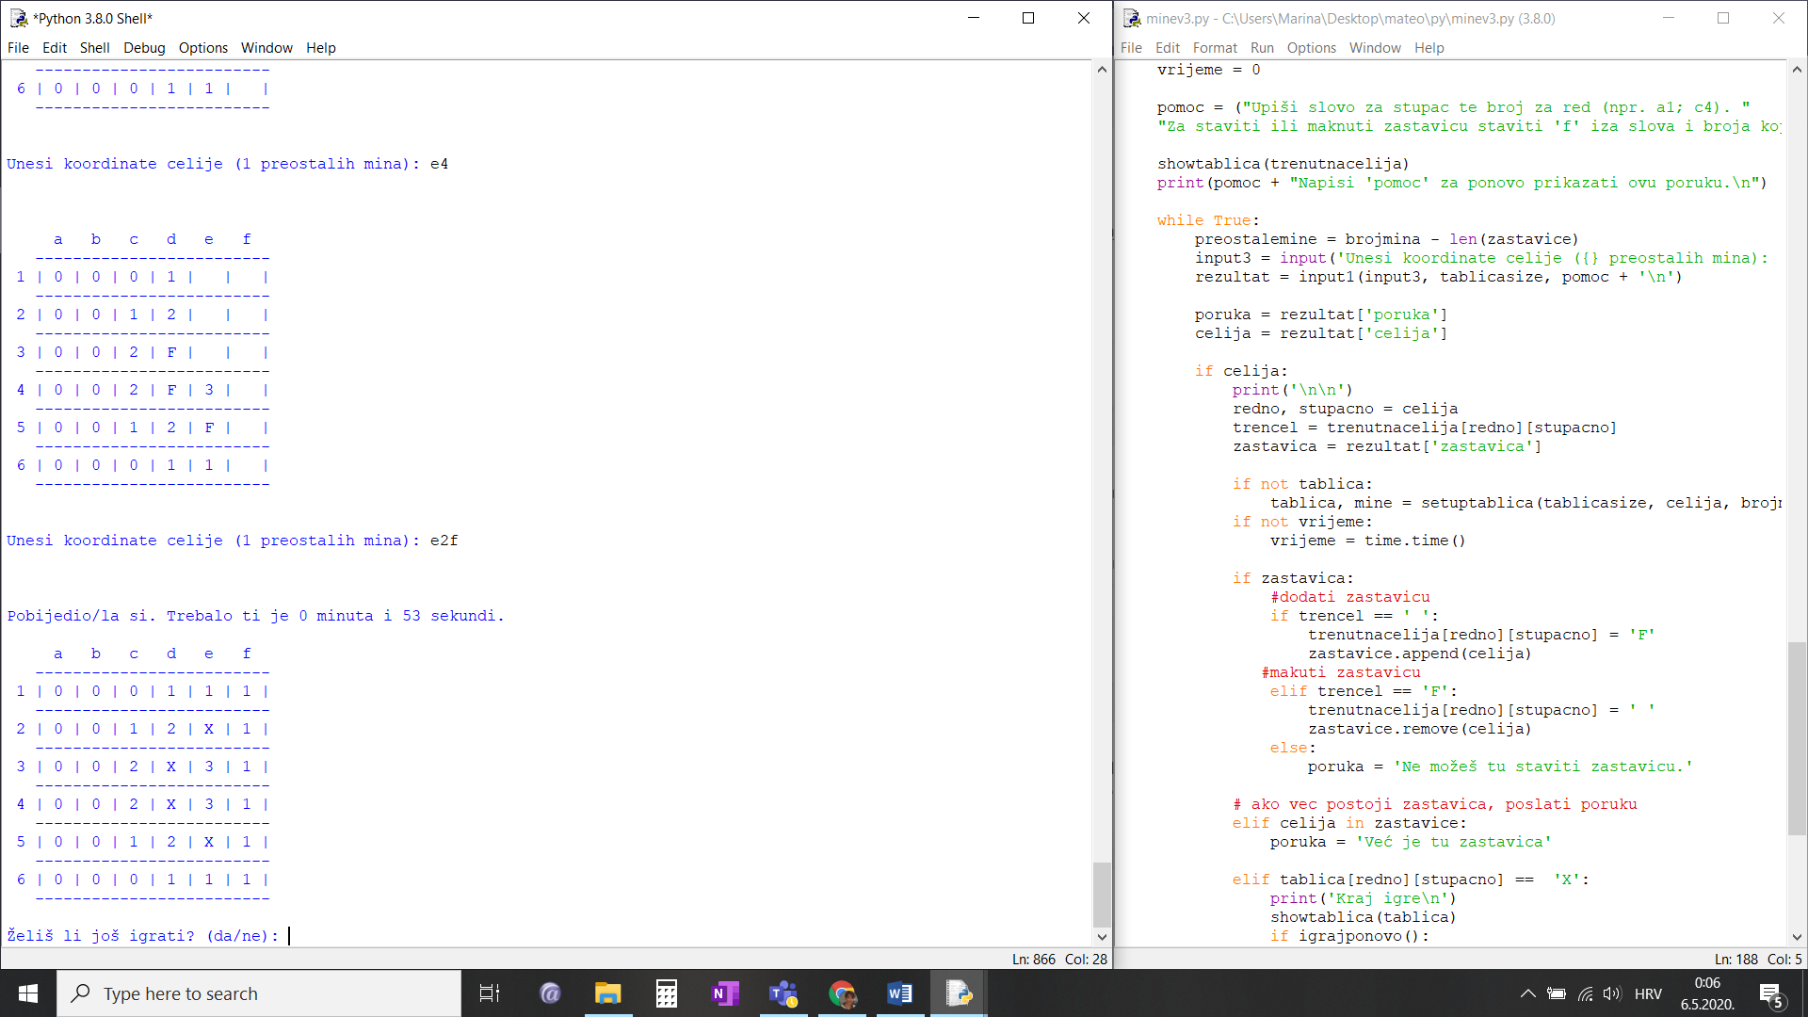

Slika 11 Pobjeda igre, želiš li još igrati?

Nakon svake igre program nas upita želimo li još igrati, te upisom bilo kojeg drugog simbola ili riječi osim 'da' program se gasi. Ako smo to slučajno napravili te želimo još igrati moramo ponovo upaliti program.

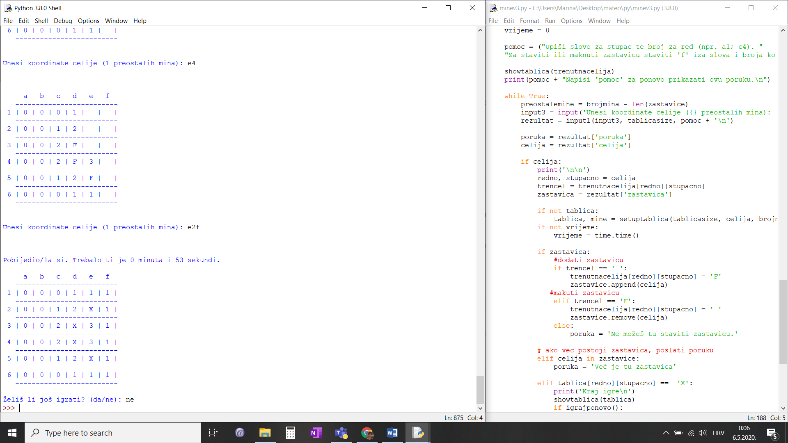

Slika 12 ako ne želimo igrati program se ugasi

**Tehničke informacije**

Program je rađen u Pythonu 3.8 te za pokretanje istog bilo bi dobro skinuti istu verziju Pythona. Python je free program koji se može skinuti na bilo koji operativni sustav te vjerujem da ne bi trebalo biti problema u korištenju programa. Koristio sam paket random za slučajne izbore postavljanja mina, re-regular expression za regularne izraze, time za računanje vremena od početka igre, string za funkcije za rad sa stringovima.